Warszawa, 2 sierpnia 2018 r.
Informacja prasowa
Kłodzko Główne, podróżni korzystają z nowych peronów. Kruszywo jedzie po torach

Odnowione perony i przebudowane tory ułatwią podróże i przewóz ładunków m.in. kruszywa przez Kłodzko Główne. Od sierpnia podróżni skorzystają już z dwóch peronów
i bezpiecznego przejścia. Składy towarowe mają zapewniony sprawny przejazd dzięki wymienionym torom i 13 nowym rozjazdom. Poprawiły się warunki dla obsługi ciężkich składów z kruszywem. PKP Polskie Linie Kolejowe S.A. przeznaczyły na prace ponad
22 mln zł.
Na stacji Kłodzko Główne PKP Polskie Linie Kolejowe S.A. przebudowały dla podróżnych dwa perony. Do sierpnia zakończą się ostatnie prace przy 400 m peronie nr 3. Obiekty zyskały nową, nawierzchnię. Zamontowano oświetlenie. Komfort obsługi zapewnią nowe ławki i tablice informacyjne. Bezpieczne przejście między peronami zapewniają zamontowane w ramach prac urządzenia zabezpieczające.
Dla przewozów towarowych bardzo ważna była przebudowa układu torowego stacji. Cztery tory stacyjne i wiadukt przebudowano. Wymienione zostały szyny i podkłady oraz tłuczeń. Przejazdy pociągów ułatwią nowe rozjazdy. Wymieniono 13 rozjazdów i wyposażono je
w urządzenia elektrycznego ogrzewania. Dzięki temu utrzymane będzie sprawne kursowanie składów także w warunkach zimowych. Zwiększenie przepustowości stacji gwarantują także nowe urządzenia sterowania ruchem. Odnowione tory pozwolą na przejazd przez Kłodzko Główne ciężkich składów towarowych (o nacisku na oś 221 kN). Jest to szczególnie istotne
przy wywozie kruszywa z pobliskich kopalni, z rejonu Ścinawki i Nowej Rudy.
Na modernizację stacji Kłodzko Główne przeznaczono 22,5 mln zł. Prace były realizowane
w ramach zadania pn. „Zwiększenie przepustowości na wybranych linii kolejowych poprzez optymalizację urządzeń sterowania ruchem kolejowym i układów stacyjnych”. Zadanie
było finansowane ze środków budżetowych.
Kłodzko Miasto już projektowane. Zakres prac o wartości blisko 60 mln zł, pozwoli na przebudowę dotychczasowego przystanku w stację z nowymi peronami, wyposażoną m.in.
w windy. Zyskają podróżni - pociągi będą mogły kończyć lub rozpoczynać trasy w centrum miasta. Poprawi się przepustowość linii w kierunku: Kudowy, Międzylesia, Kamieńca Ząbkowickiego
i Wałbrzycha.
Obecnie trwają prace projektowe, roboty budowlane rozpoczną się w IV kwartale br.
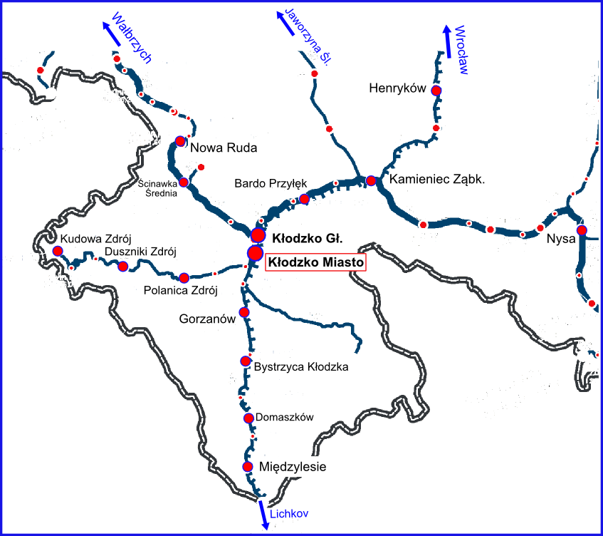

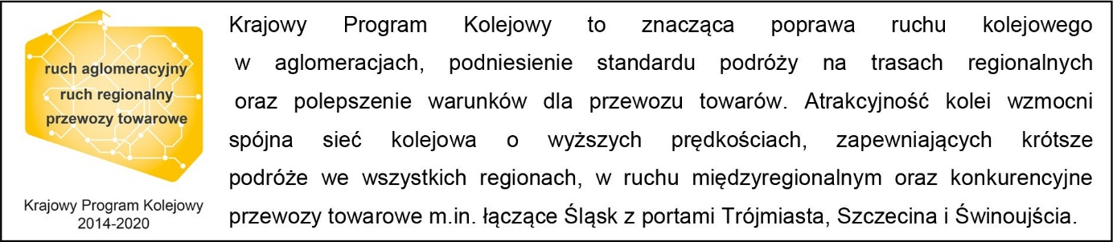

Kontakt dla mediów:
Mirosław Siemieniec
Rzecznik prasowy
rzecznik@plk-sa.pl
694 480 239

